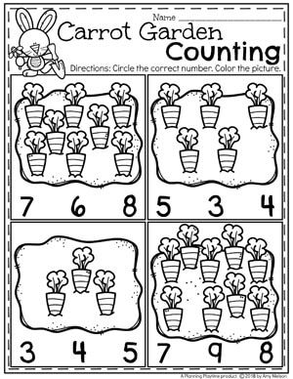
MRKVIČKOVÁ ZÁHRADA
VYFARBI MRKVIČKY A ZAKRÚŽKUJ SPRÁVNY POČET
VYSTRIHNI OBRÁZKY A NALEP ICH V SPRÁVNOM PORADÍ

